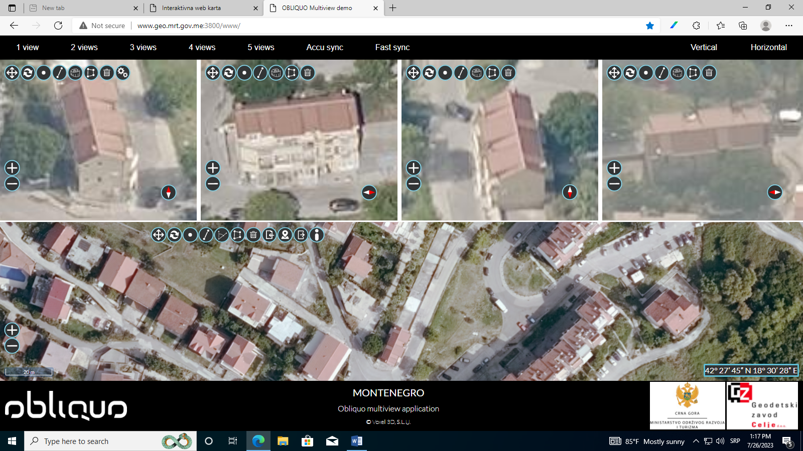KO Topla; kat. parcela br. 253/1, objekat br. 26

KO Topla, kat. parcela br. 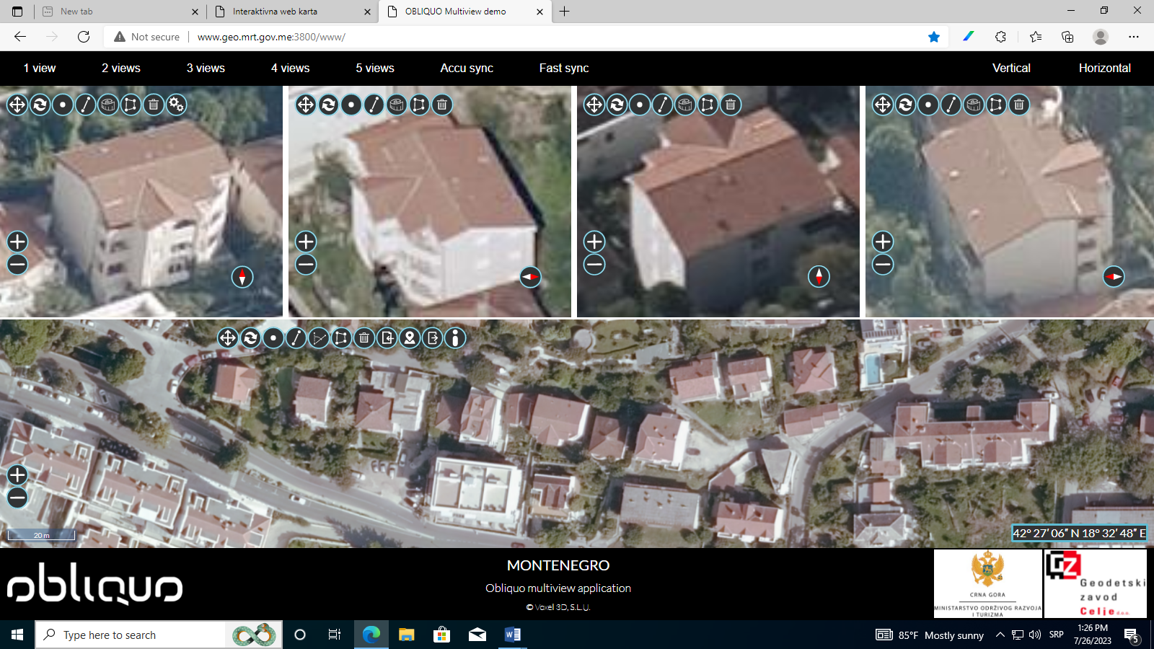2208

KO Podi; kat. parcela br. 91

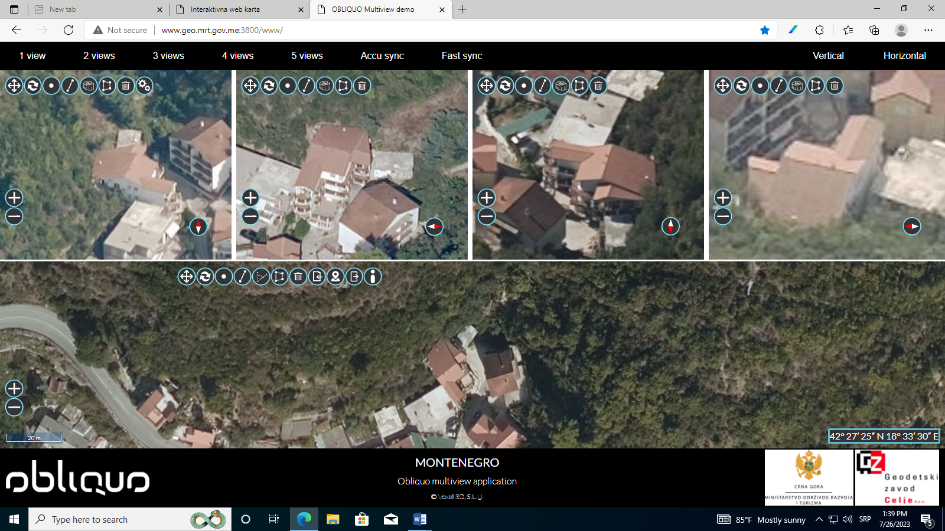

KO Bijela; kat. parcela br. 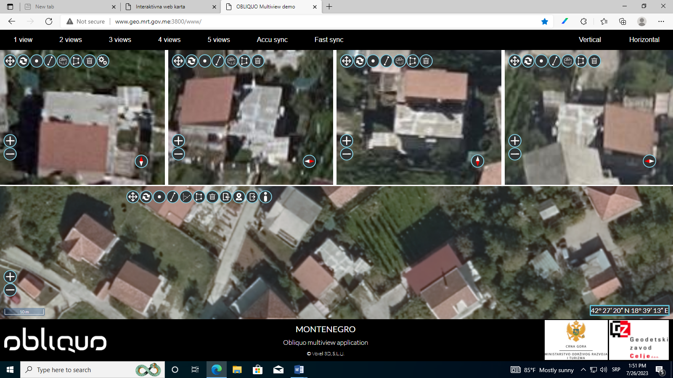275/2